Chiers
Lengte | 112 km
Debiet | 31,4 m³/s
Stroomgebied | 2222 km²
Van | Differdange
Naar | Maas te Remilly-Aillicourt
Stroomt door | Luxemburg, België, Frankrijk
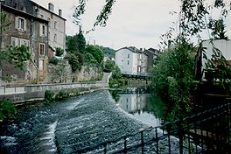 De Chiers bij Longuyon
- De Chiers (Luxemburgs: Kuer, Duits: Korn, Kor) is een rivier van het Maasbekken.

- Ze ontspringt in de zuidwestelijke hoek van Luxemburg.
- De dorpjes Oberkorn en Niederkorn in de gemeente Differdange zijn naar de rivier genoemd.
- Het is het enige stukje van het Groothertogdom dat niet tot het stroomgebied van de Moezel behoort.

- De Chiers loopt vervolgens heel even door Athus, in de zuidoostelijke hoek van de Belgische provincie Luxemburg, en stroomt dan verder door de Franse departementen Meurthe-et-Moselle en Meuse (Lotharingen).
- Nadat ze Longwy en Longuyon gepasseerd is, vormt ze opnieuw even de Frans-Belgische grens bij Torgny (nabij Virton).
- Vervolgens loopt ze door Montmédy en Sedan en mondt ze niet ver voorbij bij deze stad uit in de Maas in Remilly-Aillicourt (Bazeilles).
- De rivier is 112 km lang.

Zijrivieren
- De Crusnes
- De Ton
- De Othain
- De Iré
- De Thonne
- De Loison
- De Marche
- De Aulnois

